BETLÉM HLEDÁ SUPERSTAR - Petr Veselý, Petr Ožana
„Skorovánoční“ rodinný muzikál.
Marie a Josef jsou na cestě do Betléma a doprovází je osel. Tento obrázek známe všichni. Ale co když s nimi šel i lev a jednorožec? Které zvíře si zaslouží nést ještě nenarozeného Ježíška? Kdo bude Superstar? Co se opravdu stalo na cestě do Betléma...?
Hrají: Tereza Martinková, Přemysl Pálek, Martin Überall, Vanda Chaloupková, Ondřej Novák, Ludmila Molínová / Vendula Příhodová, Martina Šťastná, Radka Krninská, Eliška Nezvalová; ze záznamu Petr Stach, Daniel Bambas, Lukáš Adam, Daniel Krejčík

Režie: Petr Veselý
Délka představení: 1:10 hod. bez přestávky
Příjemný kulturní zážitek přeje Klub mladých diváků

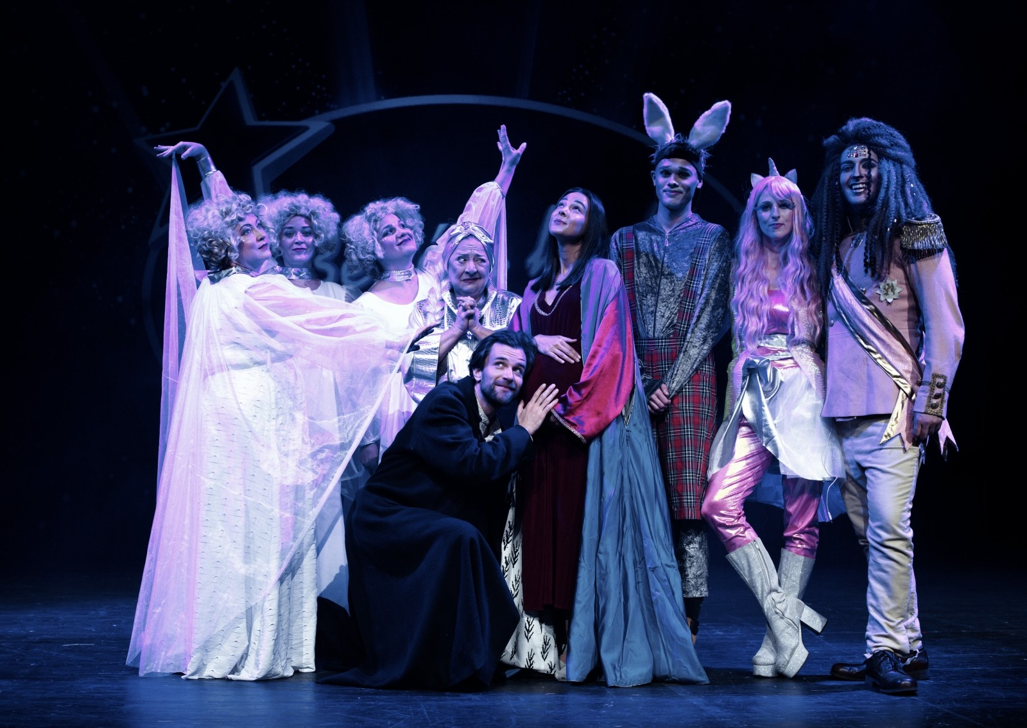
foto: web divadla

